Initiation à la vie sociale et professionnelle

L’histoire de la publicité
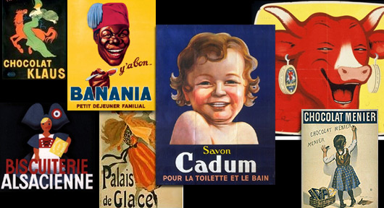

Melle Jar
- Qu’est-ce que la publicité ?
La publicité est une forme de communication dont l'objectif est d'influencer le consommateur afin que celui-ci adopte un comportement souhaité. Elle peut influencer le consommateur pour la consommation d'un bien ou d'un service mais également promouvoir un individu pour, par exemple, l'élection d'une personnalité politique, ou même une association. La publicité peut également évoquer des normes et des valeurs telles que la prévention contre les drogues ou la prévention routière

- Comment a évolué la publicité ?
- Dans l’Antiquité : on peut dire que les premiers affichages sont arrivés à cette période sous forme de fresques, symboles,…
- Au Moyen-âge : La publicité était faite par des crieurs. Ils avaient pour mission de transmettre les informations oralement aux citoyens qui ne savaient ni lire, ni écrire. Les marchands mettaient en valeur leur marchandise en criant pour attirer le client.
- Au 19ème siècle, l’affichage arrive sous forme d’affichage mural unique.
- A la fin du 19ème siècle, début du 20ème siècle, Jules Chéret un illustrateur va créer les codes de la publicité. Cela aura permis à la publicité de devenir un art fort. A cette même époque, la lithographie fait son apparition. Cela va permettre de reproduire à l’identique des illustrations qui seront numérotées et signées.
- Dans les années 60, les illustrations sont petit à petit remplacées par les photographies.
- En 2010, nous pouvons voir apparaître l’affiche numérique.

Questionnaire autour de la vidéo « l’histoire de la publicité »https://www.youtube.com/watch?v=cMxZW6tJx-Y
Questionnaire :
- Quels sont les grands objectifs de la publicité ?
- De quand datent les premières publicités ?
- Au Moyen-âge, comment se pratiquait la publicité ?
- Depuis quand les logos existent-ils ?
- A quoi sert un slogan sur une publicité ?
- Quel est le rôle de la mascotte dans une publicité ?
- Quand apparaît l’affiche murale ?
- Que permet l’actualité dans les publicités ?
- A quoi vont servir les catalogues ?
- A quoi sert la publicité d’intérêt général ?
- Qu’est-ce que le sponsoring ?
- Comment se caractérise la publicité ambiante ?
- Qu’est-ce que le bouche à oreilles ?
- Quand est-ce que la publicité fait son apparition à la radio ?
- Le domaine de la publicité est considéré comme étant un milieu assez libre. OUI-NON ? Explique.
- Pourquoi certaines publicités sont-elles présentées sans texte ?
La publicité d’avant vs la publicité actuelle
La publicité pour le savon Palmolive
1930 1950
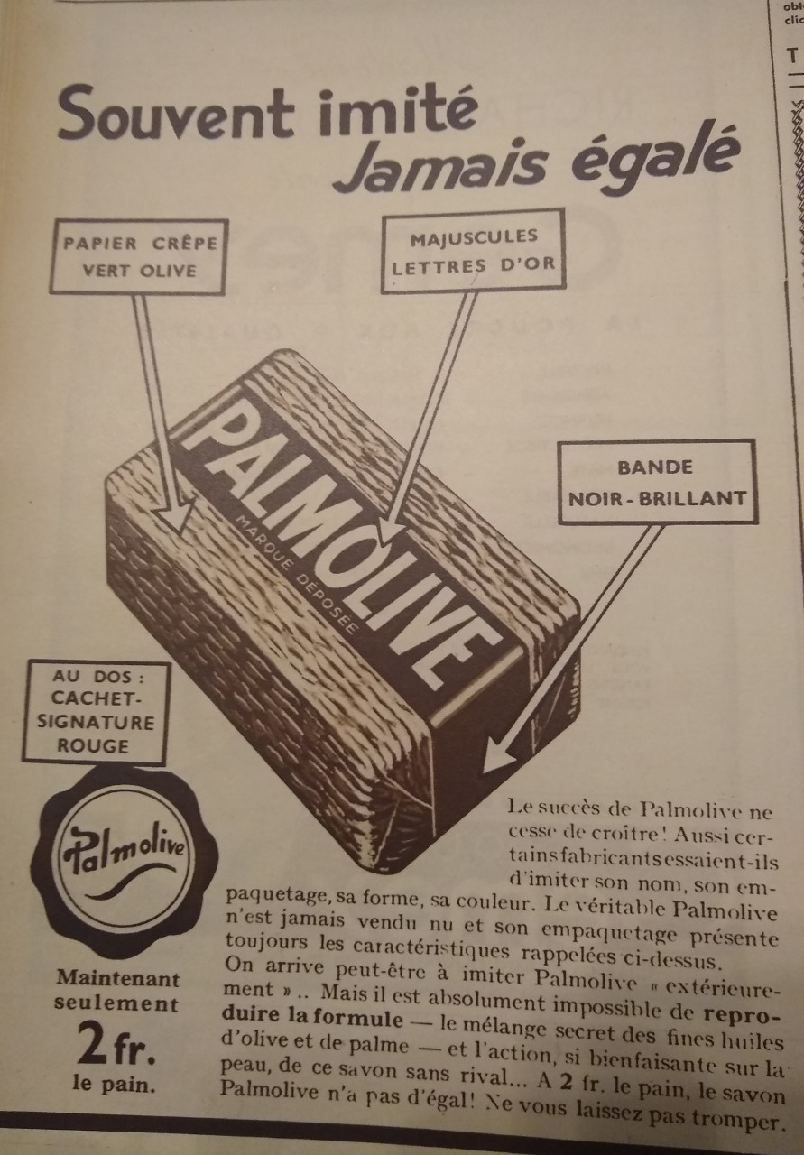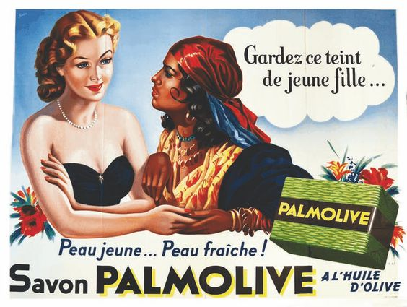

1970 2000
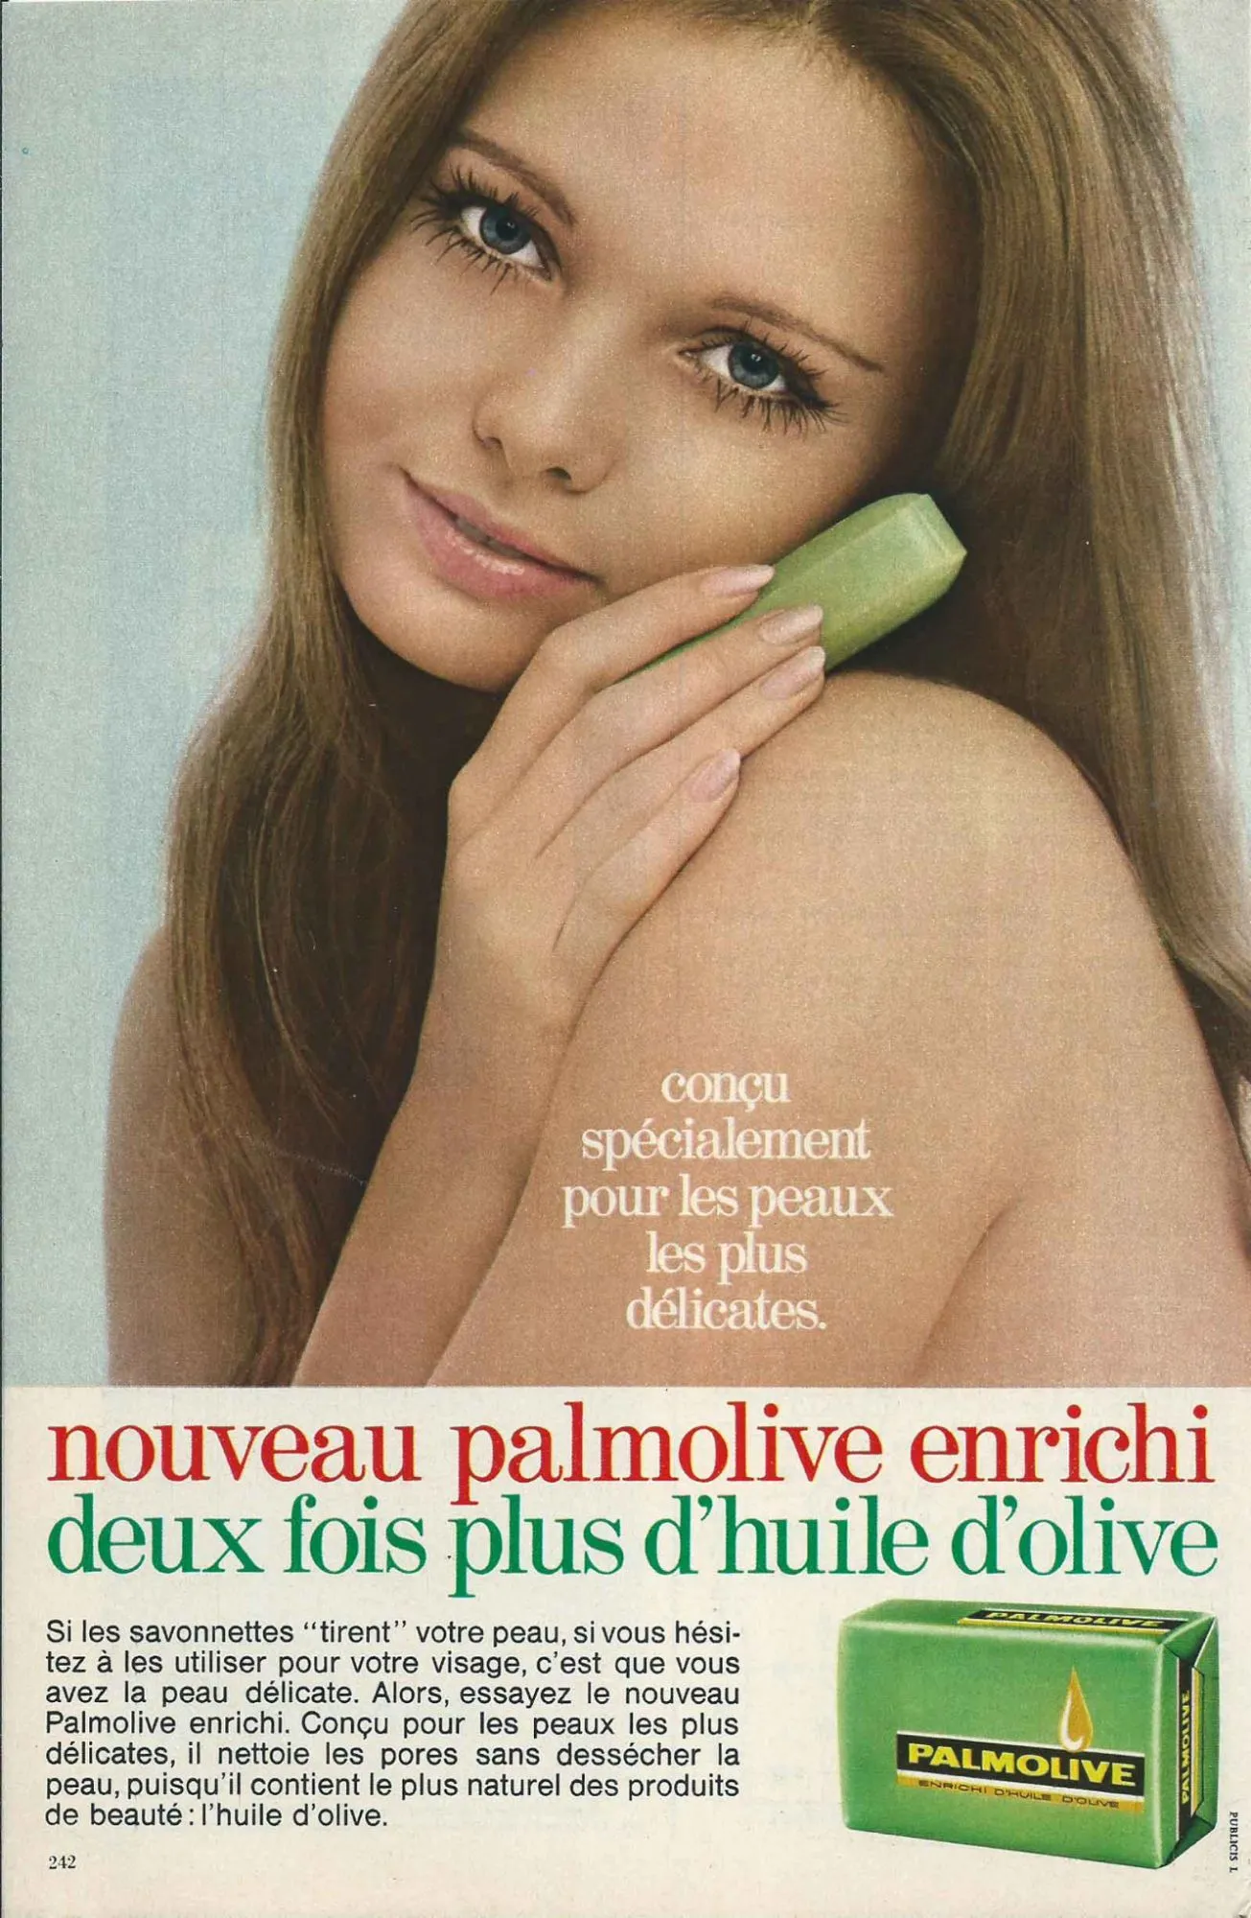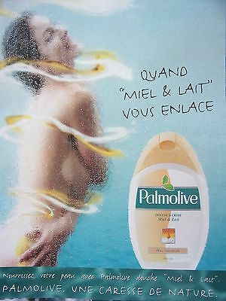

La publicité pour le chocolat Côte D’or
1930 1980
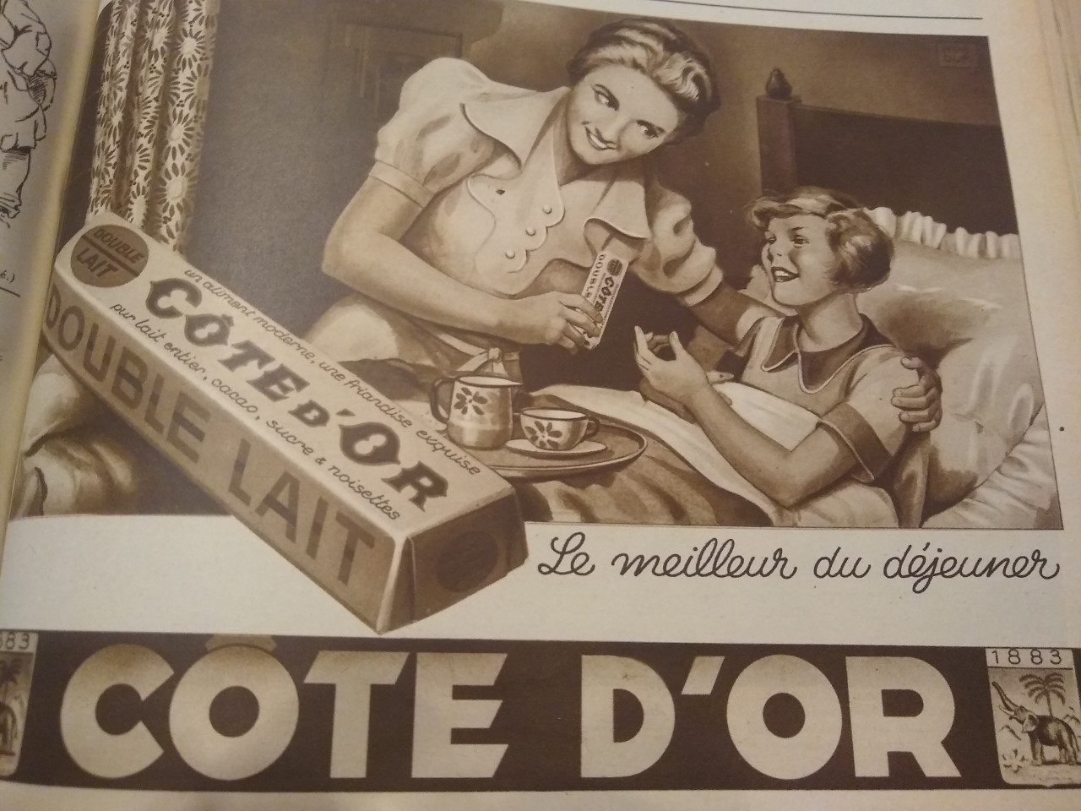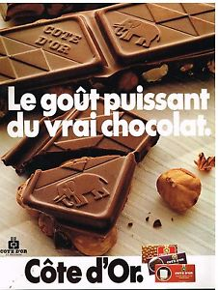

2000
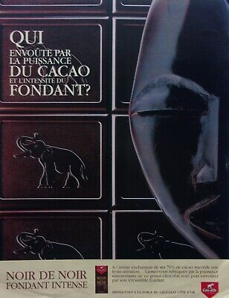

La publicité pour Diadermine
1930 1950
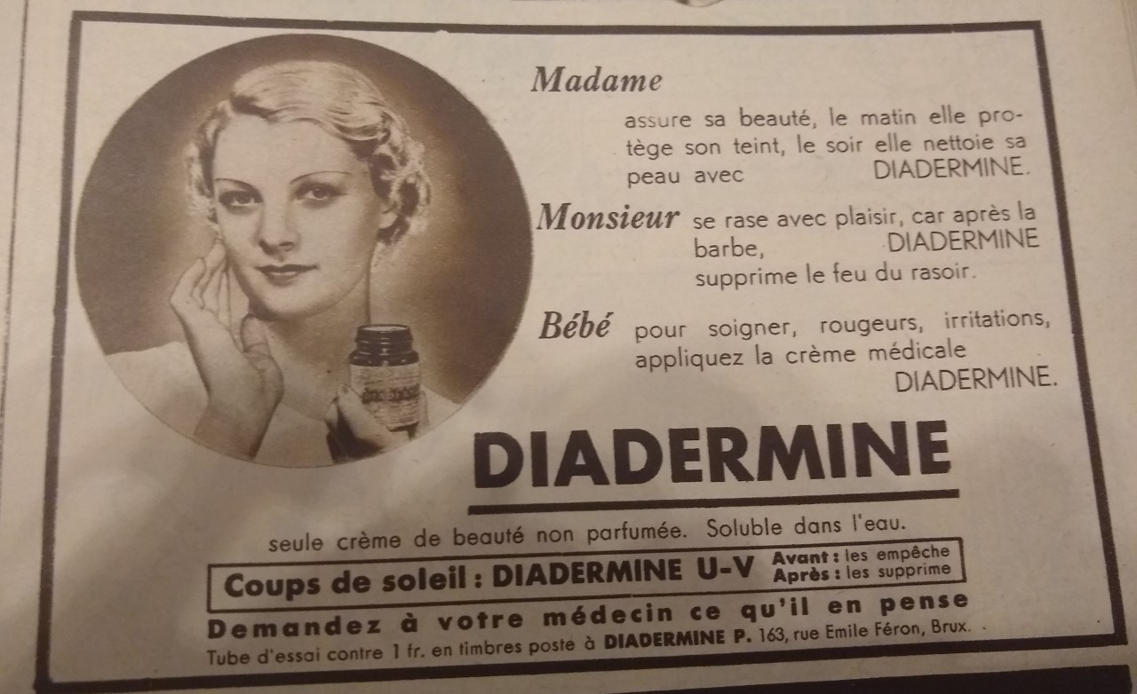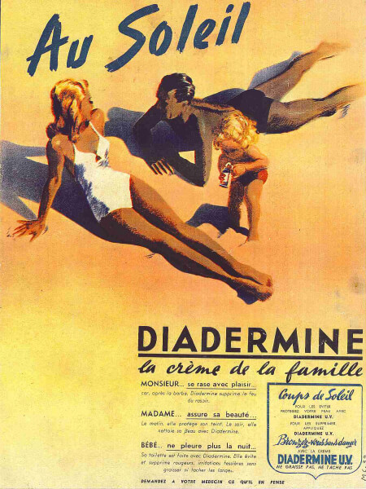

1970 2015
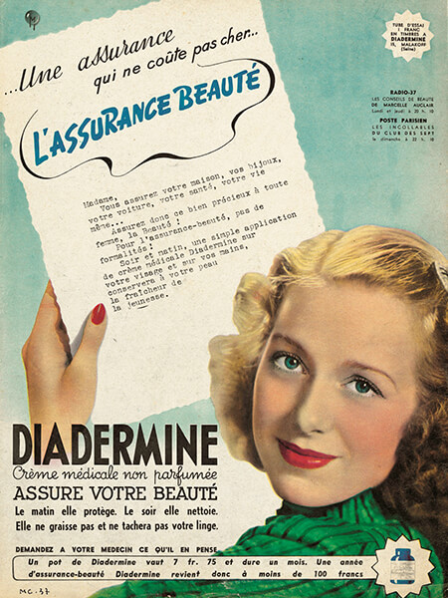

Publicité pour l’eau Vichy
1930 1950
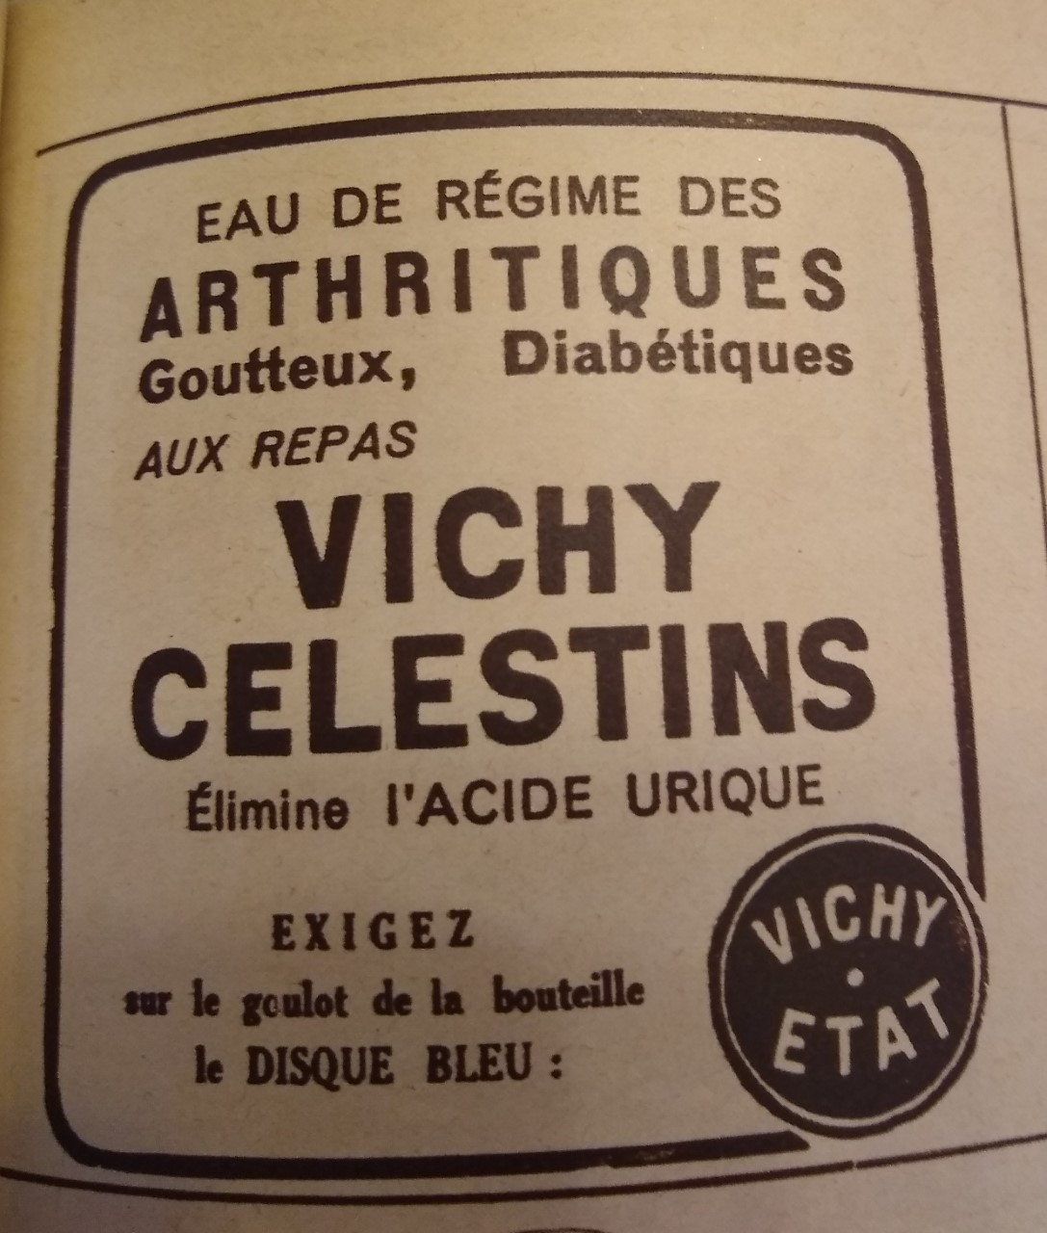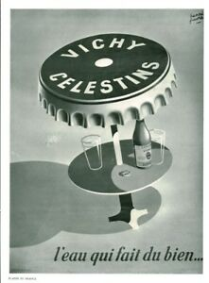

1970 2000
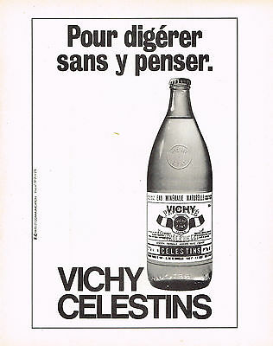

Compare les publicités d’avant et de maintenant
 | AVANT  (entre 1930-1980) | MAINTENANT  (les années 2000)
Palmolive

Côte d’Or
Diadermine
Vichy célestins

Bibliographie :
http://tpepremiere1.e-monsite.com/pages/qu-est-ce-que-la-publicite.html
Le patriote illustré
QUESNEL.L ; L’histoire de la publicité ;calameo ;
Vidéo :
https://www.youtube.com/watch?v=cMxZW6tJx-Y

